**优惠活动开发文档**

目录

5.优惠活动 2

5.1 活动类型管理 2

活动类型列表 2

新增|修改活动类型层级弹窗 3

删除活动类型的确认操作 4

5.2 奖励设定 4

奖励设定列表 4

新增|修改奖励设定层级弹窗 5

删除奖励设定的确认操作 6

5.3 活动管理 6

活动列表 7

新增|修改活动层级弹窗 8

删除活动的确认操作 9

5.4 公告管理 10

公告列表 10

新增|修改公告层级弹窗 11

删除公告的确认操作 12

5.5 站内信（邮件） 13

站内信列表 13

新增|修改站内信层级弹窗 15

删除站内信的确认操作 15

5.6 用户站内信失联 16

用户站内信失联列表 16

5.7 首充优惠 17

首充优惠列表 17

修改首充优惠层级弹窗 18

# 5.优惠活动

## 5.1 活动类型管理

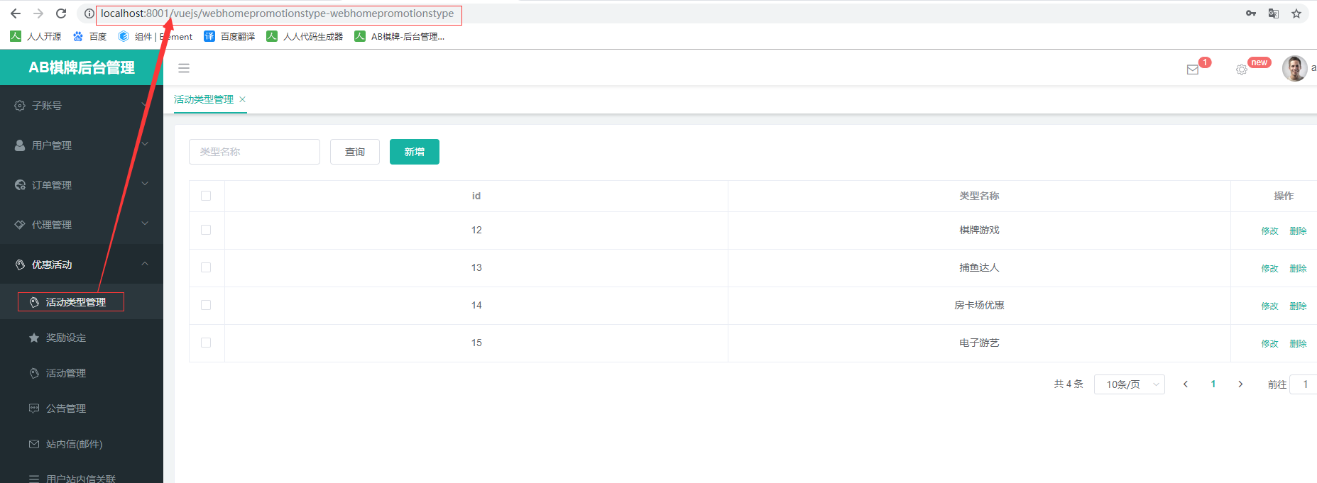

### 活动类型列表

1. 根据筛选条件查询出列表
2. 返回列表并结束
3. 控制层Controller类：com.xmsy.server.zxyy.webhome.modules.manager.webhomepromotionstype.controller;
4. 请求方法：list（）

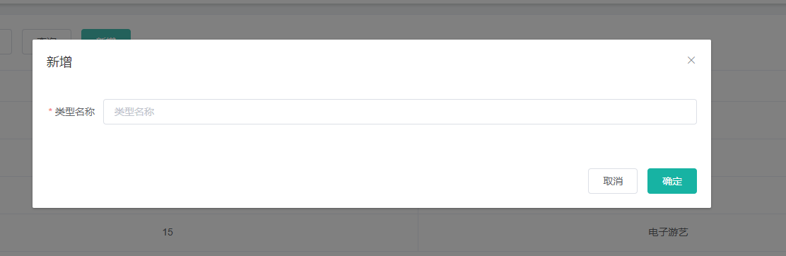

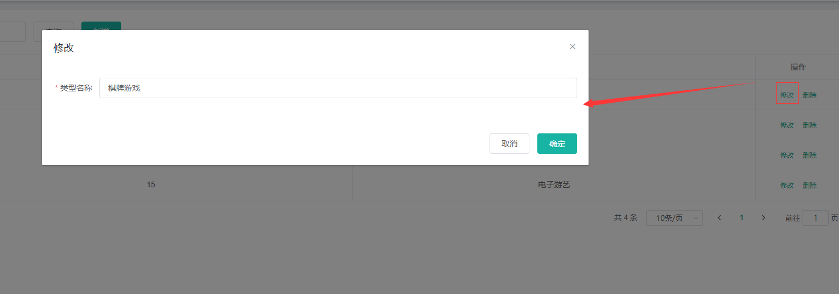

### 新增|修改活动类型层级弹窗

1. 类型名称栏位必填；
2. 点击保存，需要验证栏位输入值的数据格式
3. 保存到层级表

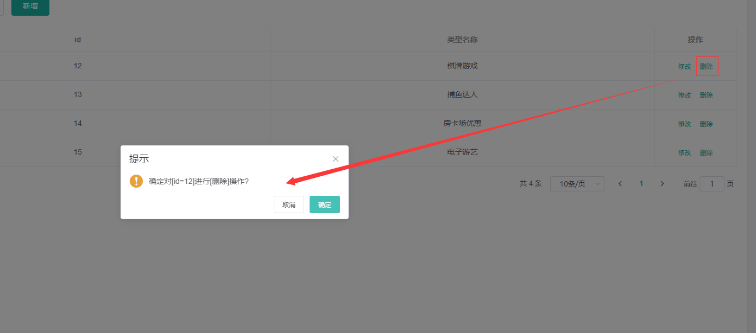

### 删除活动类型的确认操作

1. 点击删除或者批量删除按钮，会弹出删除确认弹窗
2. 点击确定，执行逻辑删除操作
3. 点击取消，则结束
4. 结束

## 5.2 奖励设定

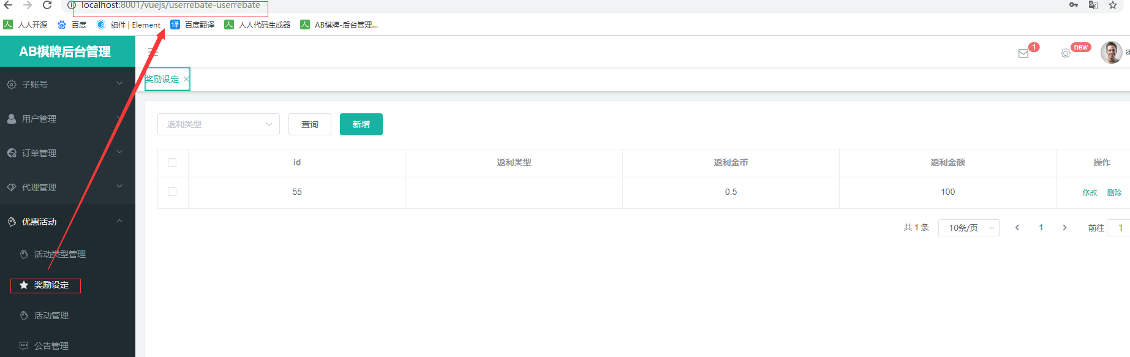

### 奖励设定列表

1. 根据筛选条件查询出列表
2. 返回列表并结束
3. 控制层Controller类：com.xmsy.server.zxyy.webhome.modules.manager.userrebate.controller;
4. 请求方法：list（）

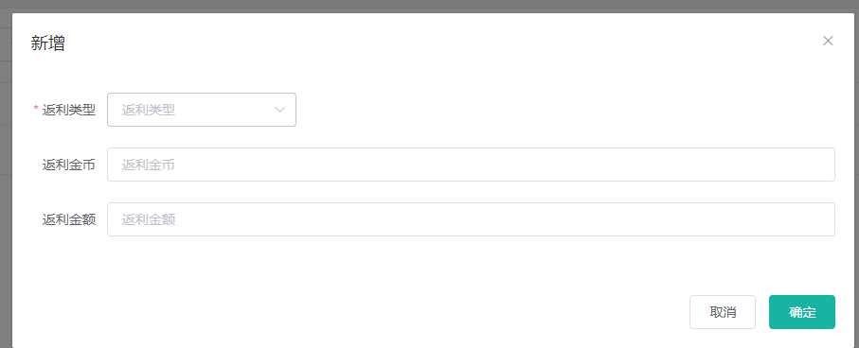

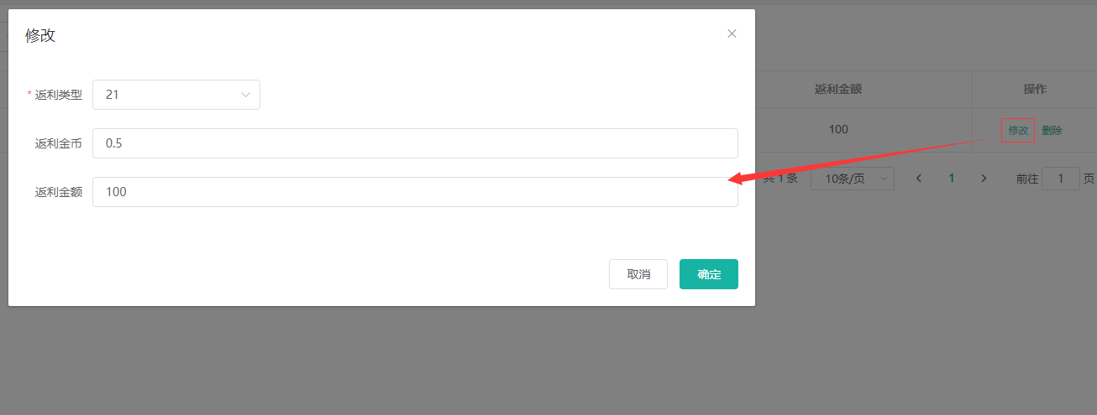

### 新增|修改奖励设定层级弹窗

1. 标红星的栏位必填；
2. 点击保存，需要验证栏位输入值的数据格式
3. 保存到层级表

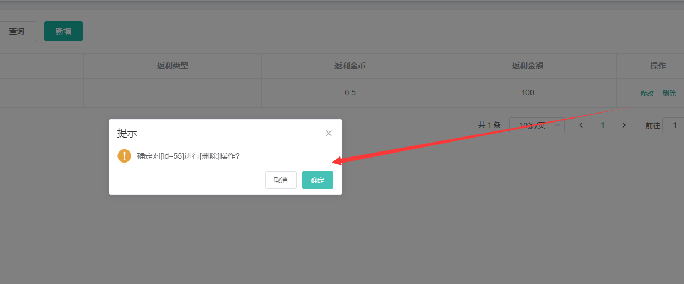

### 删除奖励设定的确认操作

1. 点击删除或者批量删除按钮，会弹出删除确认弹窗
2. 点击确定，执行逻辑删除操作
3. 点击取消，则结束
4. 结束

## 5.3 活动管理

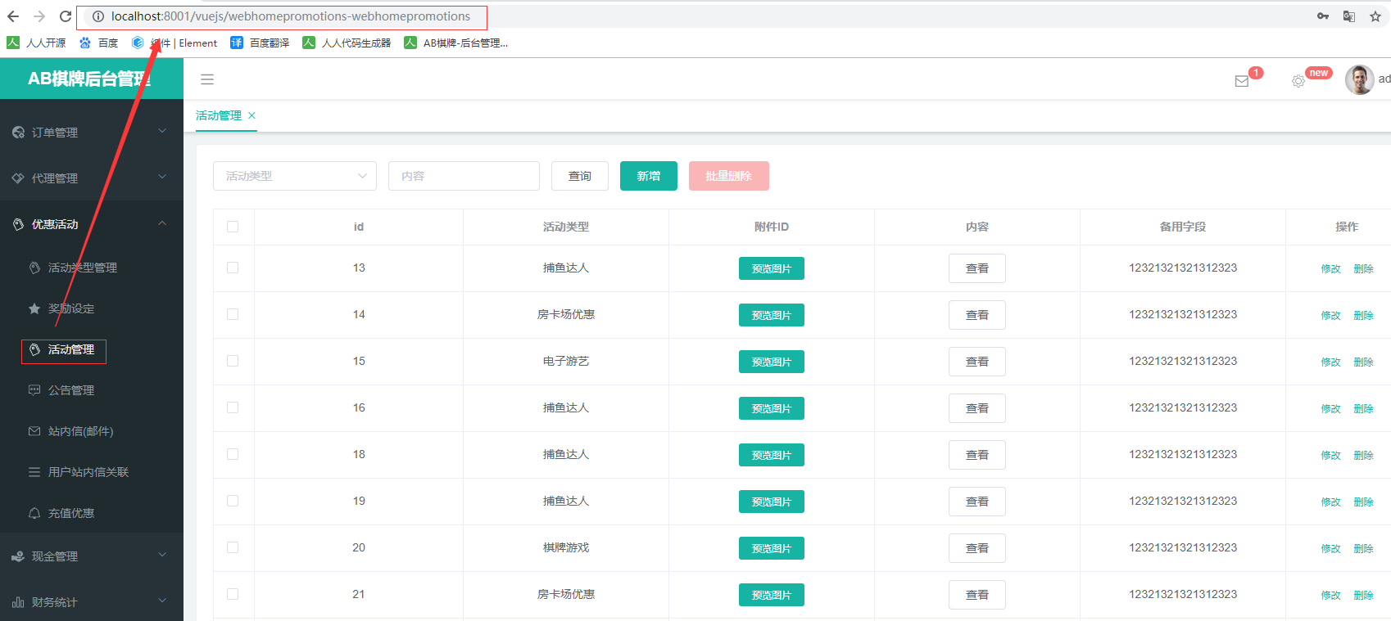

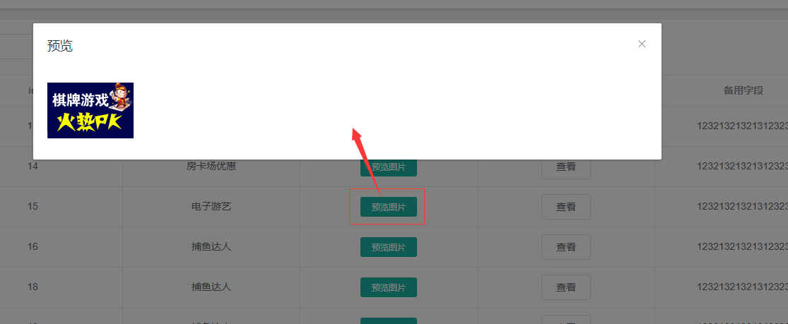

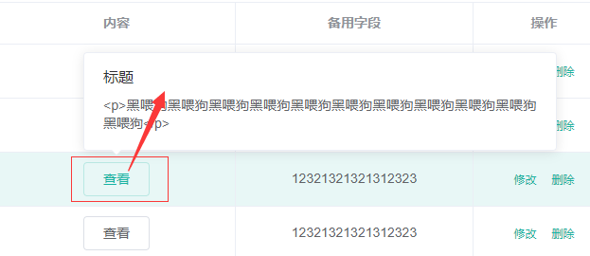

### 活动列表

1. 根据筛选条件查询出列表
2. 返回列表并结束
3. 预览图片，查看图片
4. 点击查看按钮，查看内容
5. 控制层Controller类：com.xmsy.server.zxyy.webhome.modules.manager.webhomepromotions.controller;
6. 请求方法：list（）

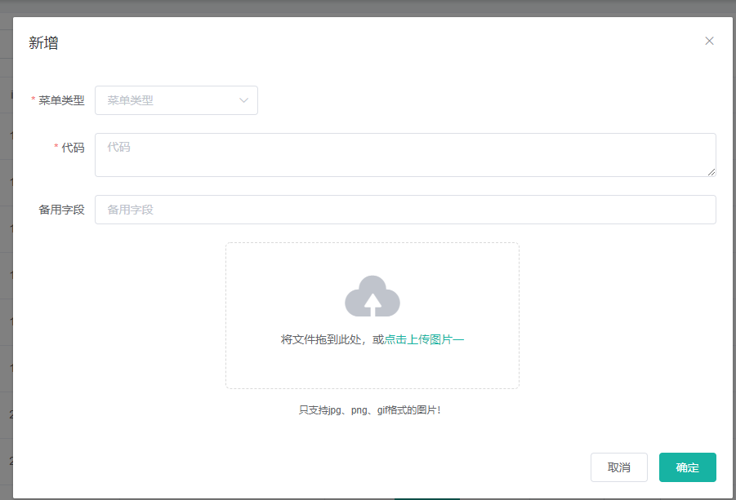

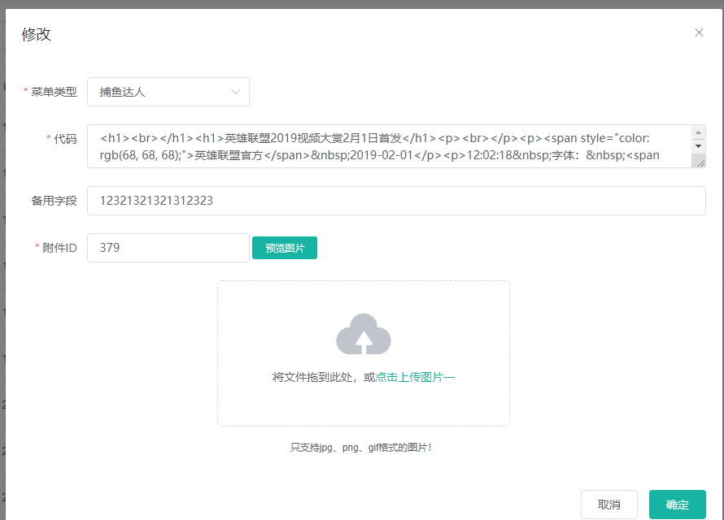

### 新增|修改活动层级弹窗

1. 标红星的栏位必填；
2. 上传图片。将图片拖动到上图提示地方
3. 点击保存，需要验证栏位输入值的数据格式
4. 保存到层级表

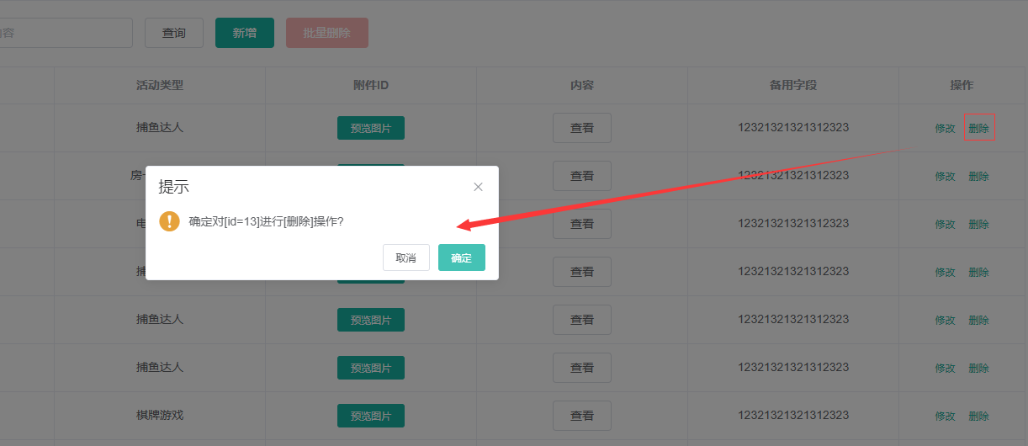

### 删除活动的确认操作

1. 点击删除或者批量删除按钮，会弹出删除确认弹窗
2. 点击确定，执行逻辑删除操作
3. 点击取消，则结束
4. 结束

## 5.4 公告管理

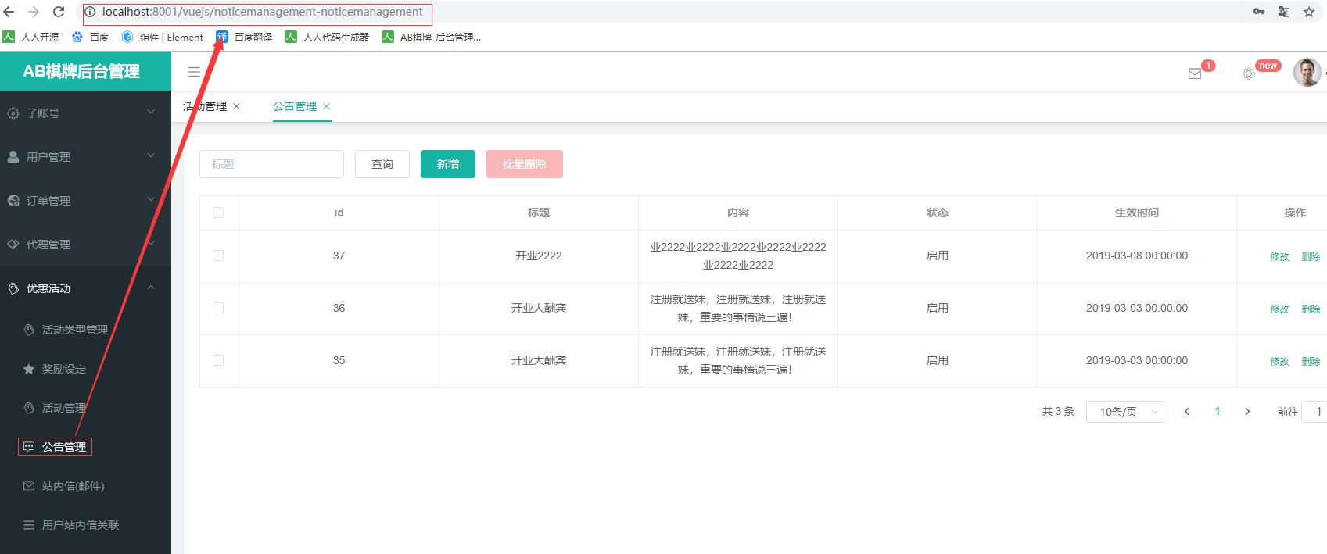

### 公告列表

1. 根据筛选条件查询出列表
2. 返回列表并结束
3. 控制层Controller类：com.xmsy.server.zxyy.webhome.modules.manager.noticemanagement.controller;
4. 请求方法：list（）

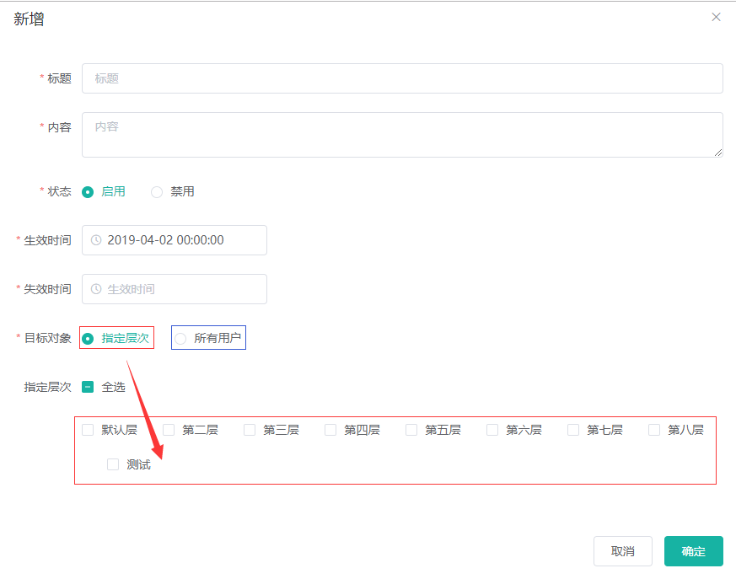

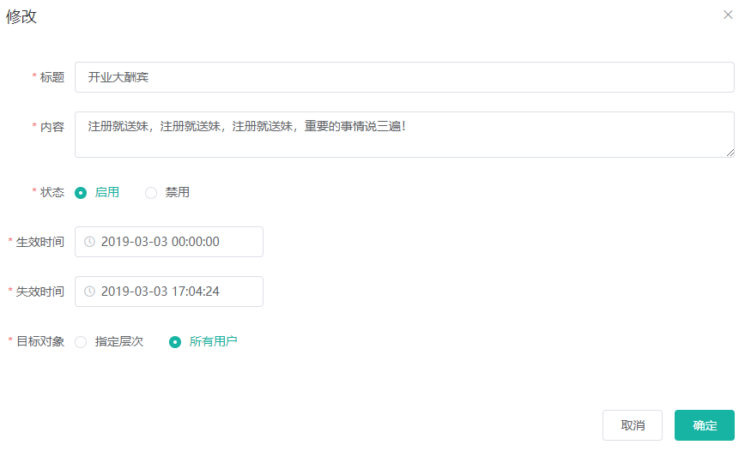

### 新增|修改公告层级弹窗

1. 标红星的栏位必填；
2. 目标对象（指定层次，所有用户）
3. 点击保存，需要验证栏位输入值的数据格式
4. 保存到层级表

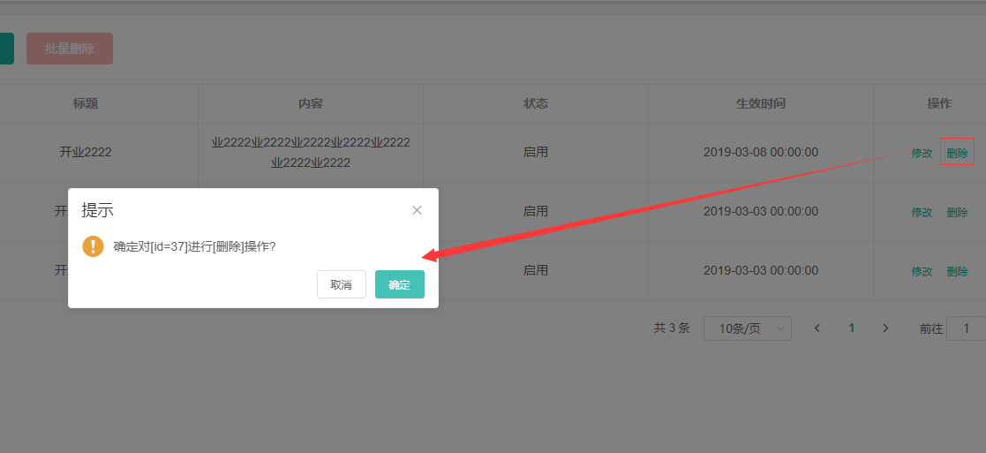

### 删除公告的确认操作

1. 点击删除或者批量删除按钮，会弹出删除确认弹窗
2. 点击确定，执行逻辑删除操作
3. 点击取消，则结束
4. 结束

## 5.5 站内信（邮件）

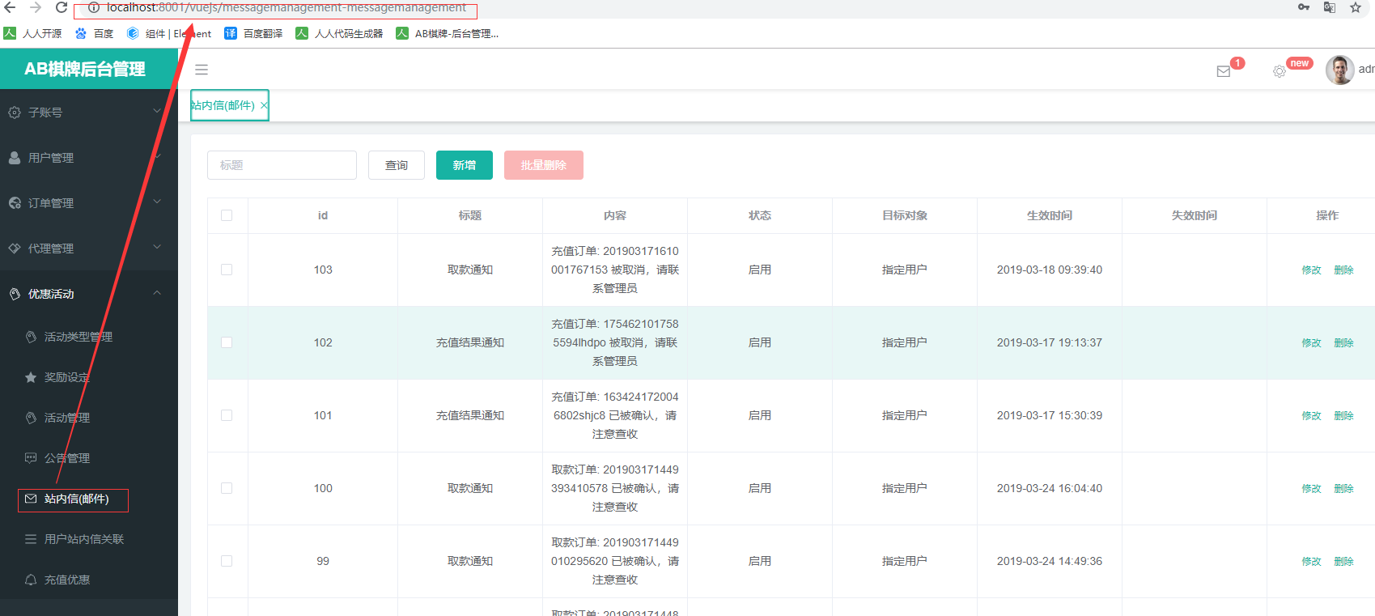

### 站内信列表

1. 根据筛选条件查询出列表
2. 返回列表并结束
3. 控制层Controller类：com.xmsy.server.zxyy.webhome.modules.manager.messagemanagement.controller;
4. 请求方法：list（）

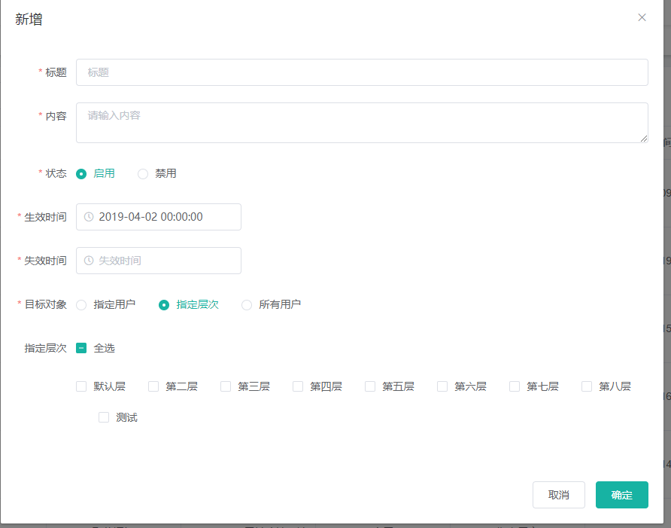

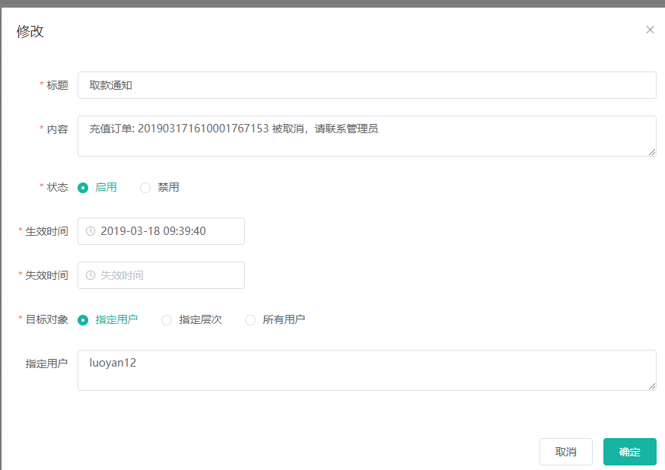

### 新增|修改站内信层级弹窗

1. 标红星的栏位必填；
2. 目标对象（指定层次，所有用户，指定用户）
3. 点击保存，需要验证栏位输入值的数据格式
4. 保存到层级表

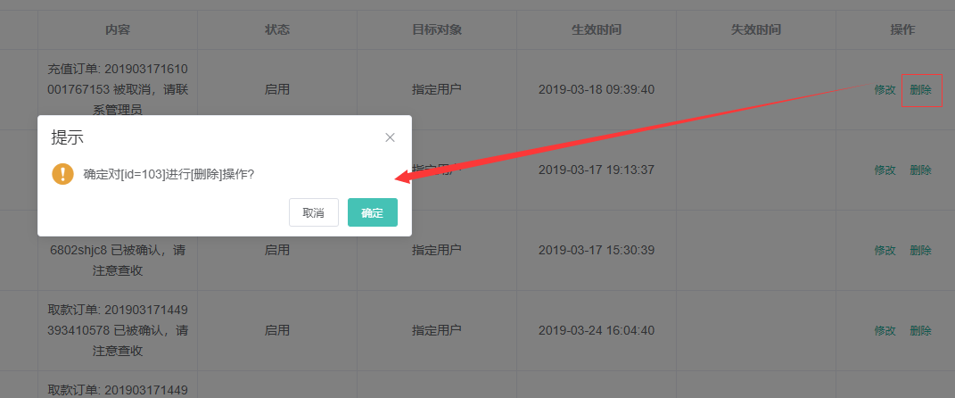

### 删除站内信的确认操作

1. 点击删除或者批量删除按钮，会弹出删除确认弹窗
2. 点击确定，执行逻辑删除操作
3. 点击取消，则结束
4. 结束

## 5.6 用户站内信失联

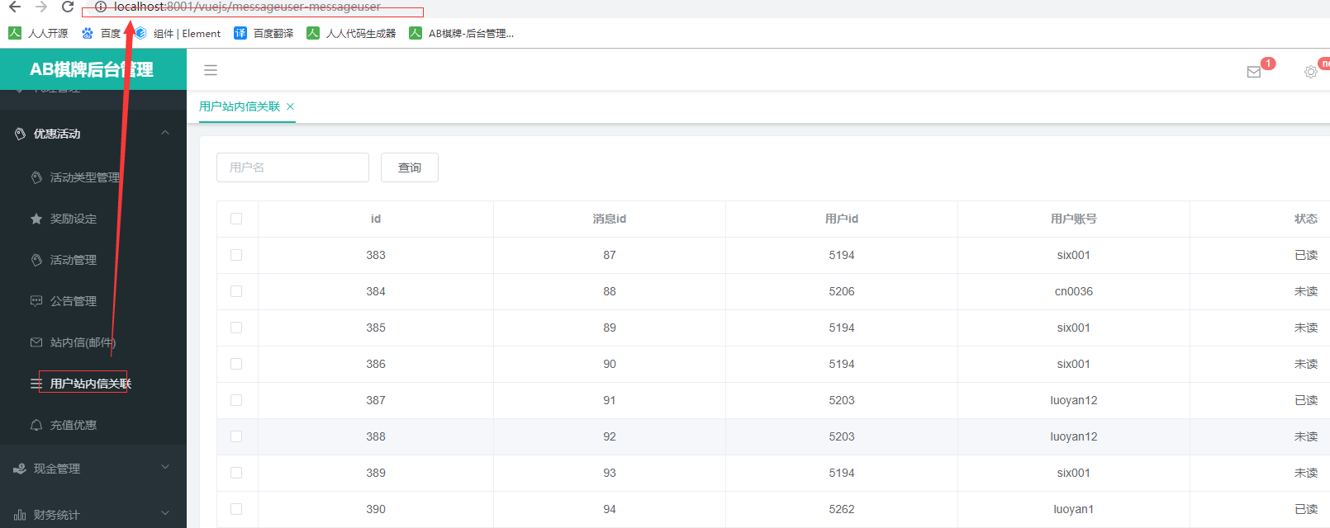

### 用户站内信失联列表

1. 根据筛选条件查询出列表
2. 返回列表并结束
3. 控制层Controller类：com.xmsy.server.zxyy.webhome.modules.manager.messageuser.controller
4. 请求方法：list（）

## 5.7 首充优惠

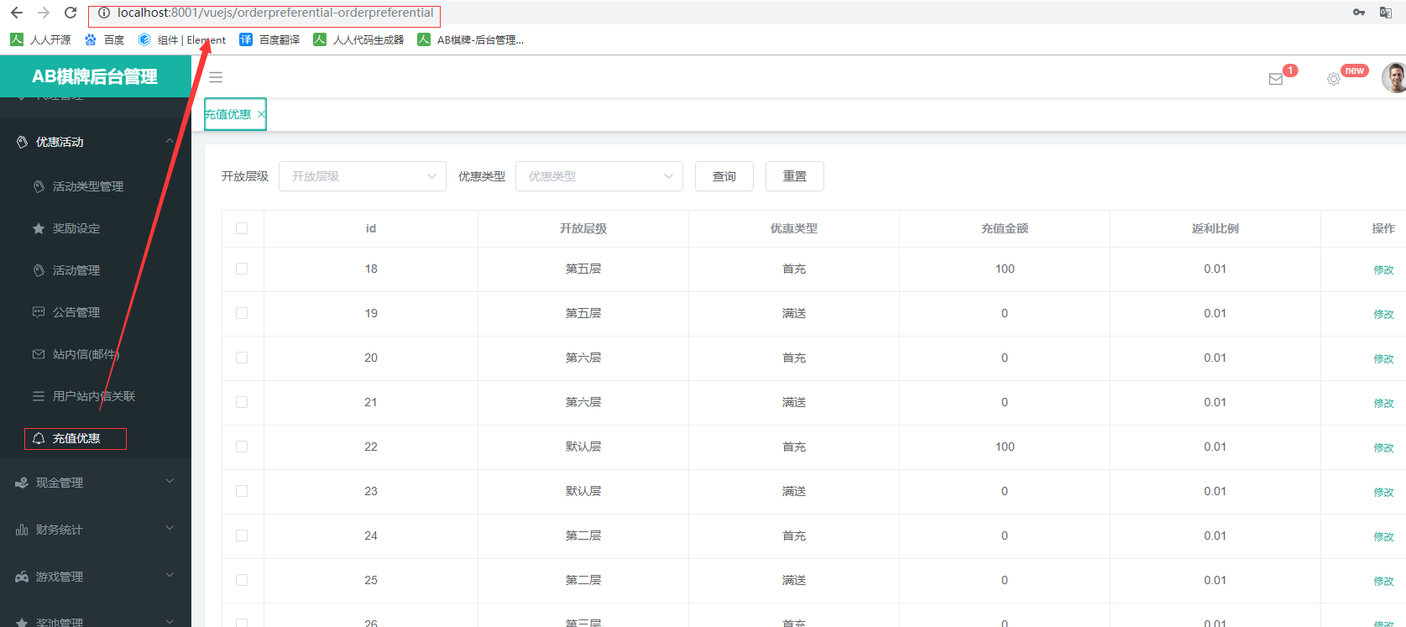

### 首充优惠列表

1. 根据筛选条件查询出列表
2. 返回列表并结束
3. 控制层Controller类：com.xmsy.server.zxyy.webhome.modules.manager.orderpreferential.controller;
4. 请求方法：list（）

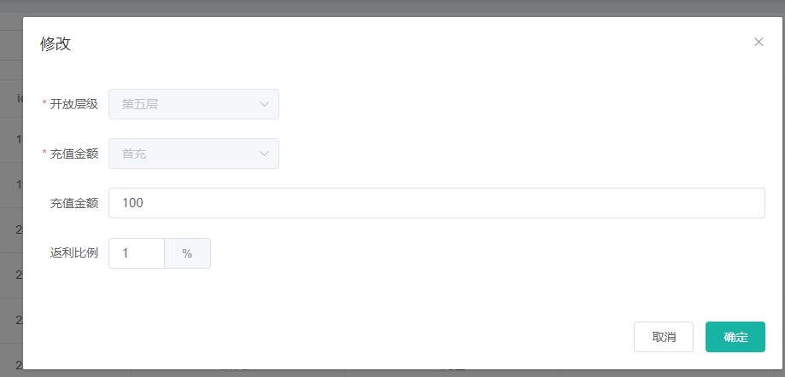

### 修改首充优惠层级弹窗

1. 标红星的栏位必填；
2. 可修改充值金额和返和比例
3. 点击保存，需要验证栏位输入值的数据格式
4. 保存到层级表